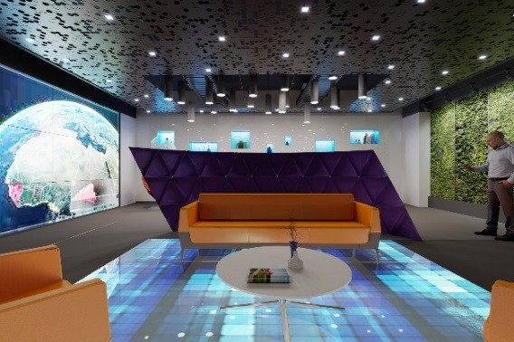

17 марта текущего года в Катон-Карагайском районном суде проведена онлайн встреча на тему: «Информационные технологии в судах»

Встреча проведена в целях разъяснения населению о преимуществах современных информационных технологий, внедренных в судебную систему Казахстана.
Открывая встречу заведующая канцелярией Жансултанова Э.К. отметила, что использование информационных технологий является одним из способов доступности, прозрачности и эффективности деятельности судов, что позволяет сократить массу времени не только работников канцелярии судов, но и лиц, обратившихся в суд. В настоящее время все суды республики включены в состав участников «Единой системы электронного документооборота государственных органов», которая позволяет сокращать сроки доставки электронных документов с получением уведомления о доставке и регистрации документов.
Внедренная в судебную системы функционал аудио- видео фиксация всех судебных процессов обеспечивает максимальную прозрачность судебных процессов, запись судебного процесса не возможно приостановить или отредактировать, участники имеют возможность получить записи судебного заседания в электронном виде.
Нововведение как «Smart суд» имеет широкое применение благодаря программе Председателя Верховного Суда Республики Казахстан Ж.К. Асанова «Семь камней правосудия», при котором стороны гражданского дела могут участвовать в судебном заседании из любого места через смартфон, получать судебные акты в электронном формате, ознакомиться с графиком рассмотрения дел.
В заключении мероприятия участники обменялись мнениями.

Пресс-служба Катон-Карагайского районного суда

